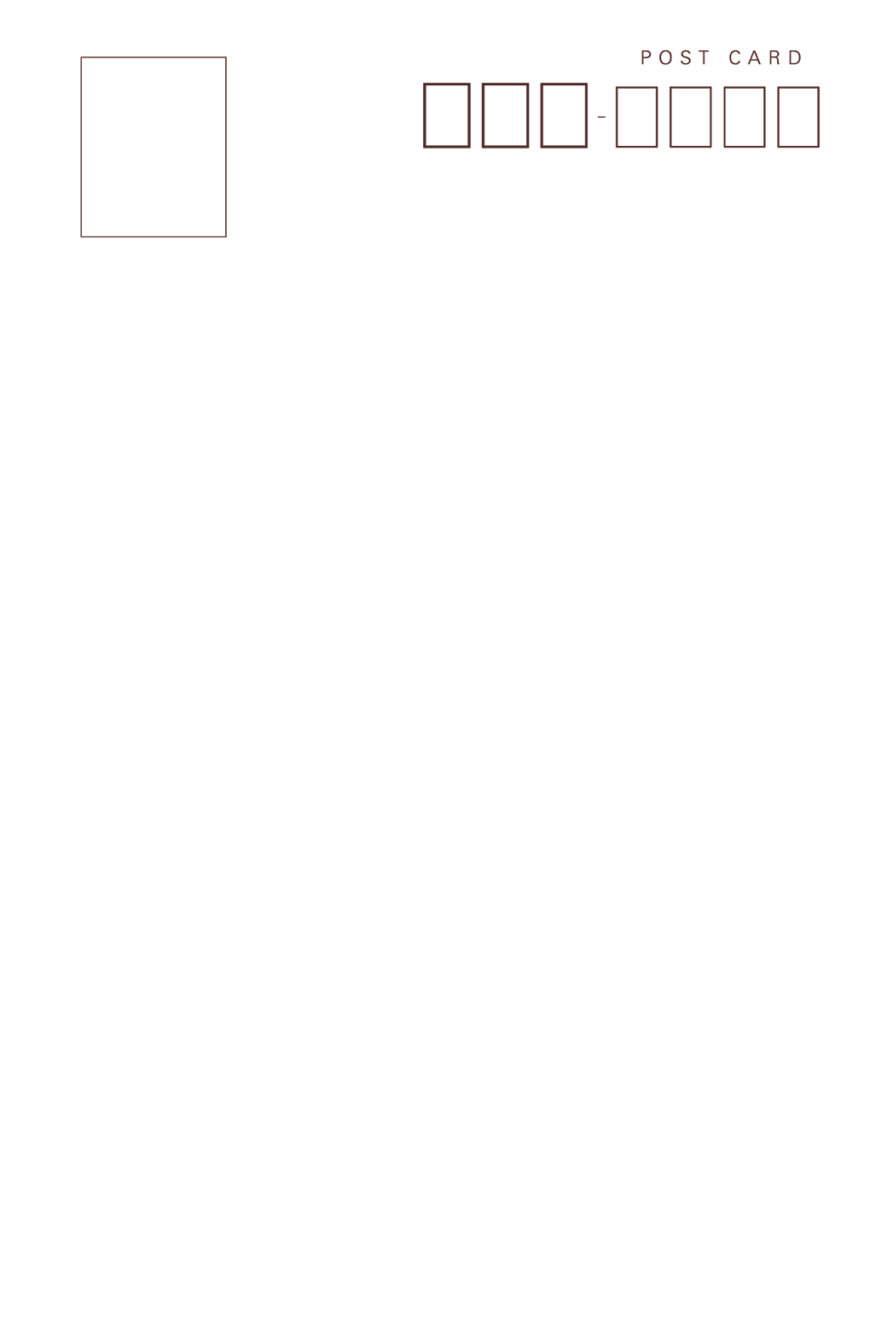

行

鈴木　　太郎

いろは　花子

0054

606

京都府京都市左京区岩倉南平岡町七十四番地